Конспект урока по окружающему миру
Тема: «Путешествие по Европе»
2 класс «Школа 2100»
Учитель Хоронжук Эльвира Викторовна.

- Организационный момент.
Сегодня мы отправляемся в путешествие. Что надо взять с собой? (карты, дневник путешественника и хорошее настроение).
Путешествовать интереснее с друзьями. Разделимся на экипажи.

- Ознакомление с новым материалом.
Куда же мы отправимся?
Назовите самый большой материк. (Евразия)
Какие части света расположены на этом материке? (Европа и Азия)
Посмотрите на карту: в какой части света больше стран? (в Европе)
Именно туда мы сегодня и отправимся. Кто может показать на карте Европу? (СЛАЙД 2)

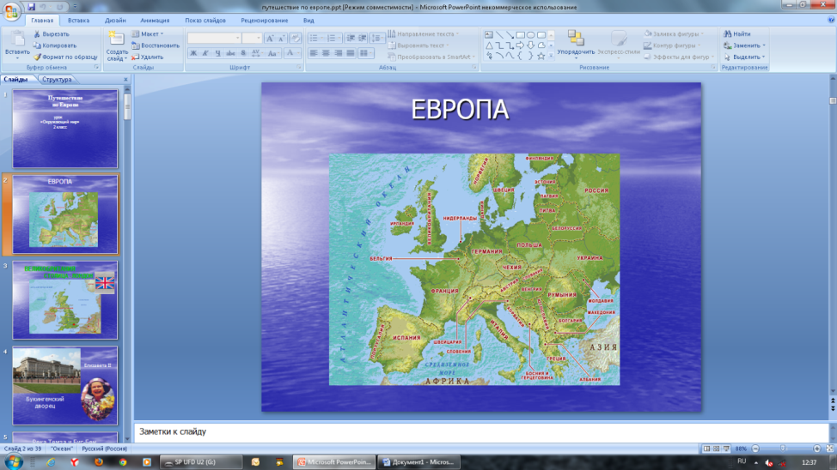

Наш самолет отправляется в полет. (полет в виде физкультминутки: руки в стороны –полетели, наклоняясь вправо и влево, заход на посадку – присели)

Великобритания.
GOOD MORNING!
Мы с вами в Объединенном Королевстве Великобритании. Найдите на карте. Назовите столицу. (СЛАЙД 3)

(Одновременно с показом слайдов, работой с картой и учебником каждый экипаж работает в своих дневниках путешественника, записывая в дневник основные данные о стране. Название страны, столицу, флаг страны, основные достопримечательности, главные реки страны и пр.)

Главой страны является королева – Елизавета II, королевская семья живет в Букингемском дворце. (СЛАЙД 4)
Свои часы англичане сверяют по часам на знаменитой башне Биг Бэн, которая раположена на берегу реки Темза. (СЛАЙД 5)
Англия считается родиной футбола (СЛАЙД 6).
А еще во всем мире известна английская традиция дневного чаепития Five o’cloke. (СЛАЙД 7)

Франция.

Наш самолет отправляется дальше. (полет в виде физкультминутки)
Девочки – поправили свои прически, мальчики – галстуки! Сейчас мы прилетим в страну – основательницу моды.
Мы приземлились в аэропорту Орли. «bonjour» - встречают нас жители этой страны.
Узнали, где мы? Это Франция.
Найдите Францию на карте и назовите столицу. (СЛАЙД 8)
(Дети продолжают работать в дневниках путешественника).
Одна из самых известных в мире французских достопримечательностей, символ Франции и Парижа – Эйфелева башня. (СЛАЙД 9).
Прекрасный вид на башню открывается с набережной реки Сены. (СЛАЙД 10)

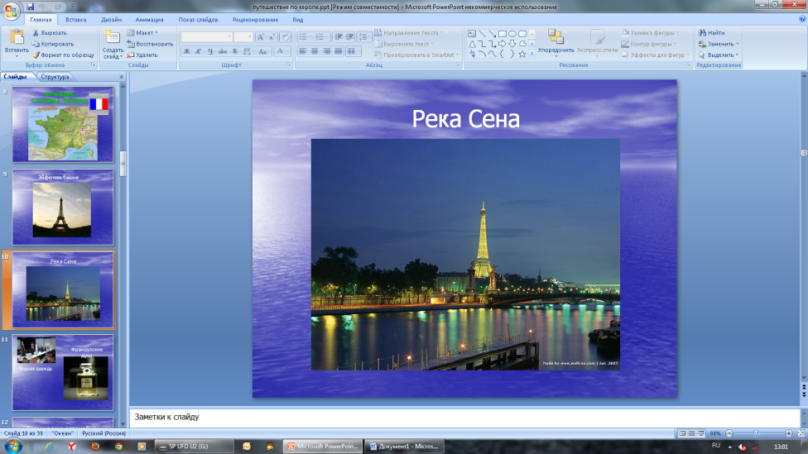

Франция законодательница моды и , конечно, известна своими духами. (СЛАЙД 11)
Кроме этого по дорогам многих стран мира ездят французские автомобили. (СЛАЙД 12)

Италия.
Всем занять свои места, самолет отправляется дальше. (Физкультминутка)
Мы прибыли в Италию. «Buongiorno» - скажут нам жители Италии.
Живут в Италии итальянцы – веселый, жизнерадостный и поющий народ.
Найдите на карте Италию и назовите ее столицу. (СЛАЙД 13)
В Риме самым знаменитым архитектурным памятником является Колизей. (СЛАЙД 14)
(Дети рассказывают о Колизее. На уроках технологии они уже встречались с этим архитектурны сооружением)
Конечно, во всем мире люди с огромным удовольствием едят знаменитые блюда итальянской кухни – это спагетти и пиццу. (СЛАЙД 15)

В Италии был выпущен один из самых быстрых в мире автомобилей – «Ферарри», а также более скромный и экономный автомобиль «Фиат». (СЛАЙД 16)

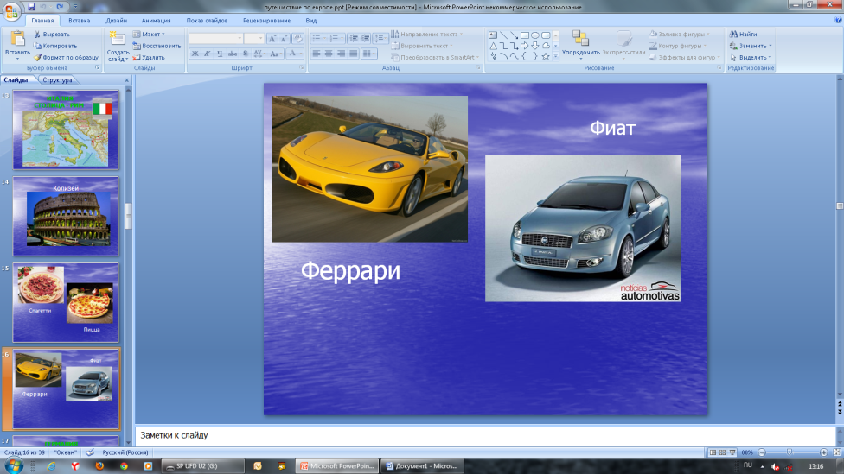

Германия.
Отправляемся в новую страну. (Физкультминутка).
Мы в Германии. Найдите на карте и назовите столицу. (СЛАЙД 17)
«guten Tag» - приветствует нас немецкий народ. Люди, живущие в Германии, славятся своей обязательностью, пунктуальностью, точностью.
В Берлине мы обязательно посмотрим на Рейхстаг. Что вы знаете об этом здании? (СЛАЙД 18)
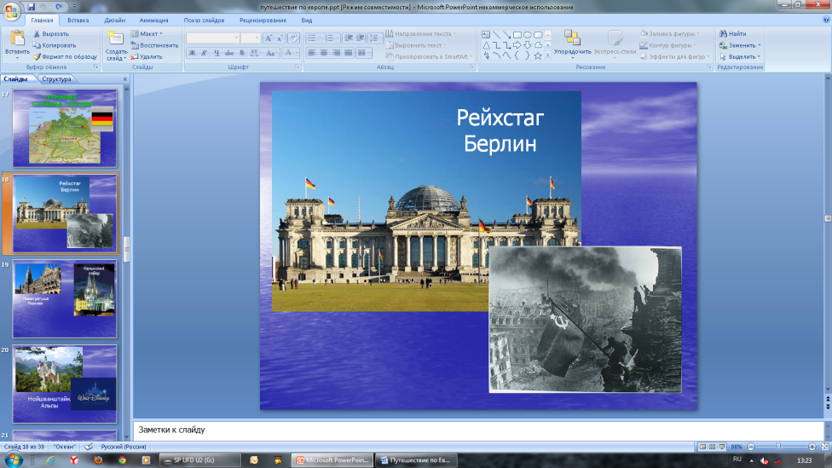

В Германии много старинных городов, в которых много знаменитых на весь мир архитектурных памятников. Вот только некоторые из них: Новая Ратуша в Мюнхене, Кельнский собор в городе Кельн. (СЛАЙД 19)
В Германии много замков. Один из самых красивейших замков Германии находится в Альпах. Существует легенда, что Уолт Дисней, увидев этот замок, придумал заставку для фильмов своей студии. (СЛАЙД 20)
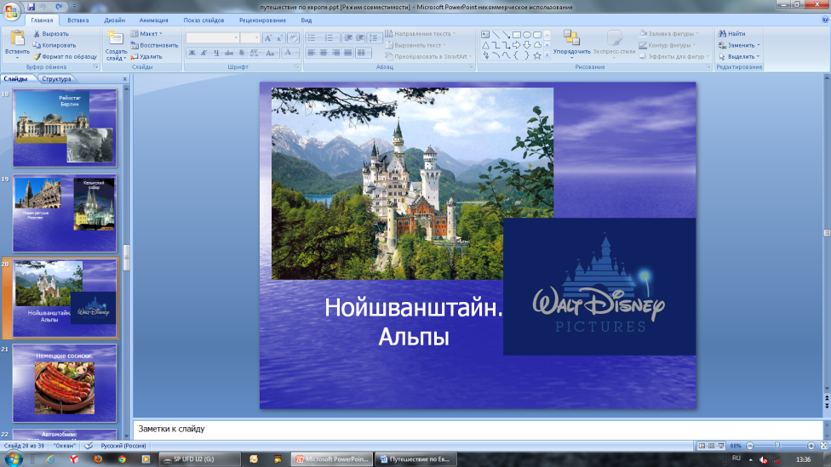

Кроме памятников Германия знаменита многими изделиями и продуктами питания.
Нельзя не вспомнить немецкие сосиски. (СЛАЙД 21)
По дорогам ездят немецкие автомобили. (СЛАЙД 22).
Наше путешествие подходит к концу. Мы возвращаемся в свои офисы. (Физкультминутка)

- Обобщение полученных знаний.
Каждый экипаж получает конверт с разрезанными картинками. Задание: собрать картинку и назвать героя. В какую страну зовет нас герой картинки?
(СЛАЙДЫ 23,24,25,26,27)
Каждый экипаж рассказывает о стране, из которой их сказочный герой.
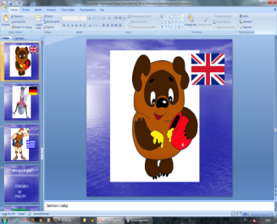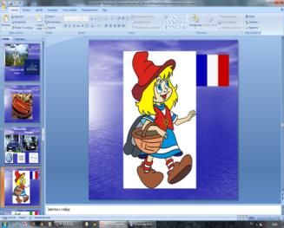

- Заключение.

